新北区潘虹“小满优班”优秀班主任培育室每月研训
活
动
简
报
（二十三）

主办单位：新北区潘虹“小满优班”优秀班主任培育室
承办学校：新北区龙虎塘实验小学
活动地点：新北区龙虎塘实验小学
活动时间：2025年10月30日上午
新北区中小学德育研训活动简报

承办学校：新北区龙虎塘实验小学
活动时间：2025年10月30日上午
活动地点：新北区龙虎塘实验小学

【一、活动通知】
新北区潘虹“小满优班”优秀班主任培育室第23次活动通知
有关小学：
根据《关于印发〈常州市新北区教育系统第二轮“三名”培育工程实施意见〉的通知》（常新教〔2023〕79号）精神，依据《新北区潘虹“小满优班”优秀班主任培育室研修方案》的安排，定于2025年10月30日举行培育室第23次活动。
- 活动时间
2025年10月30日（周四）上午，8:20点前签到（负责人：邹庆）
- 活动地点
新北区龙虎塘实验小学
- 活动主题
乐长· 学五育润心术 强智慧带班力
- 活动内容
活动时间 | 活动内容 | 责任人 | 地点
8:30  —  10:00 | 专家授课  《心理技术在班主任工作中的实践应用》 | 江苏理工学院  方翰青 | 一楼  家校社  共育联盟  中心
10:10  —  10:30 | 读书分享  以心观心，以爱育爱  ——《懂心理 带好班》的心灵叩问与实践觉醒 | 中天实验小学  陆丽欢 | 一楼  家校社  共育联盟  中心
10:30  —  10:50 | 主题讲座  《护航成长关键期》 | 百草园小学  郑玉蓉 | 一楼  家校社  共育联盟  中心
10:50  —  11:00 | 活动总结与引领 | 培育室领衔人  潘虹 | 一楼  家校社  共育联盟  中心
活动主持：刘妍
五、参加对象
培育室全体成员含编外（17人）及导师，欢迎龙虎塘实验小学班主任及区域内其他感兴趣的班主任一齐参加。
请各校及时通知培育室成员准时参加，如有问题请与培育室领衔人潘虹联系，电话13861001120。
六、相关说明
1.培育室成员做好读书交流和活动策划的准备，助推高效、高品的研修活动。
2.请培育室成员根据第一次活动确定的分工内容，根据轮流合作原则，提前做好相关岗位的准备工作：通讯及摄影（杨婷婷），区网发文（通讯及签到表：朱琳，方案及简报：曹颖）），公众号（吴晨茵），评课实录与在线收集（刘妍），研究材料收集（潘虹），简报（陈章伟）。

新北区潘虹“小满优班”优秀班主任培育室
常州市新北区教育局基础教育处
2025年10月27日

【二、活动签到】
2025年10月30日（附：纸质签到表扫描件）
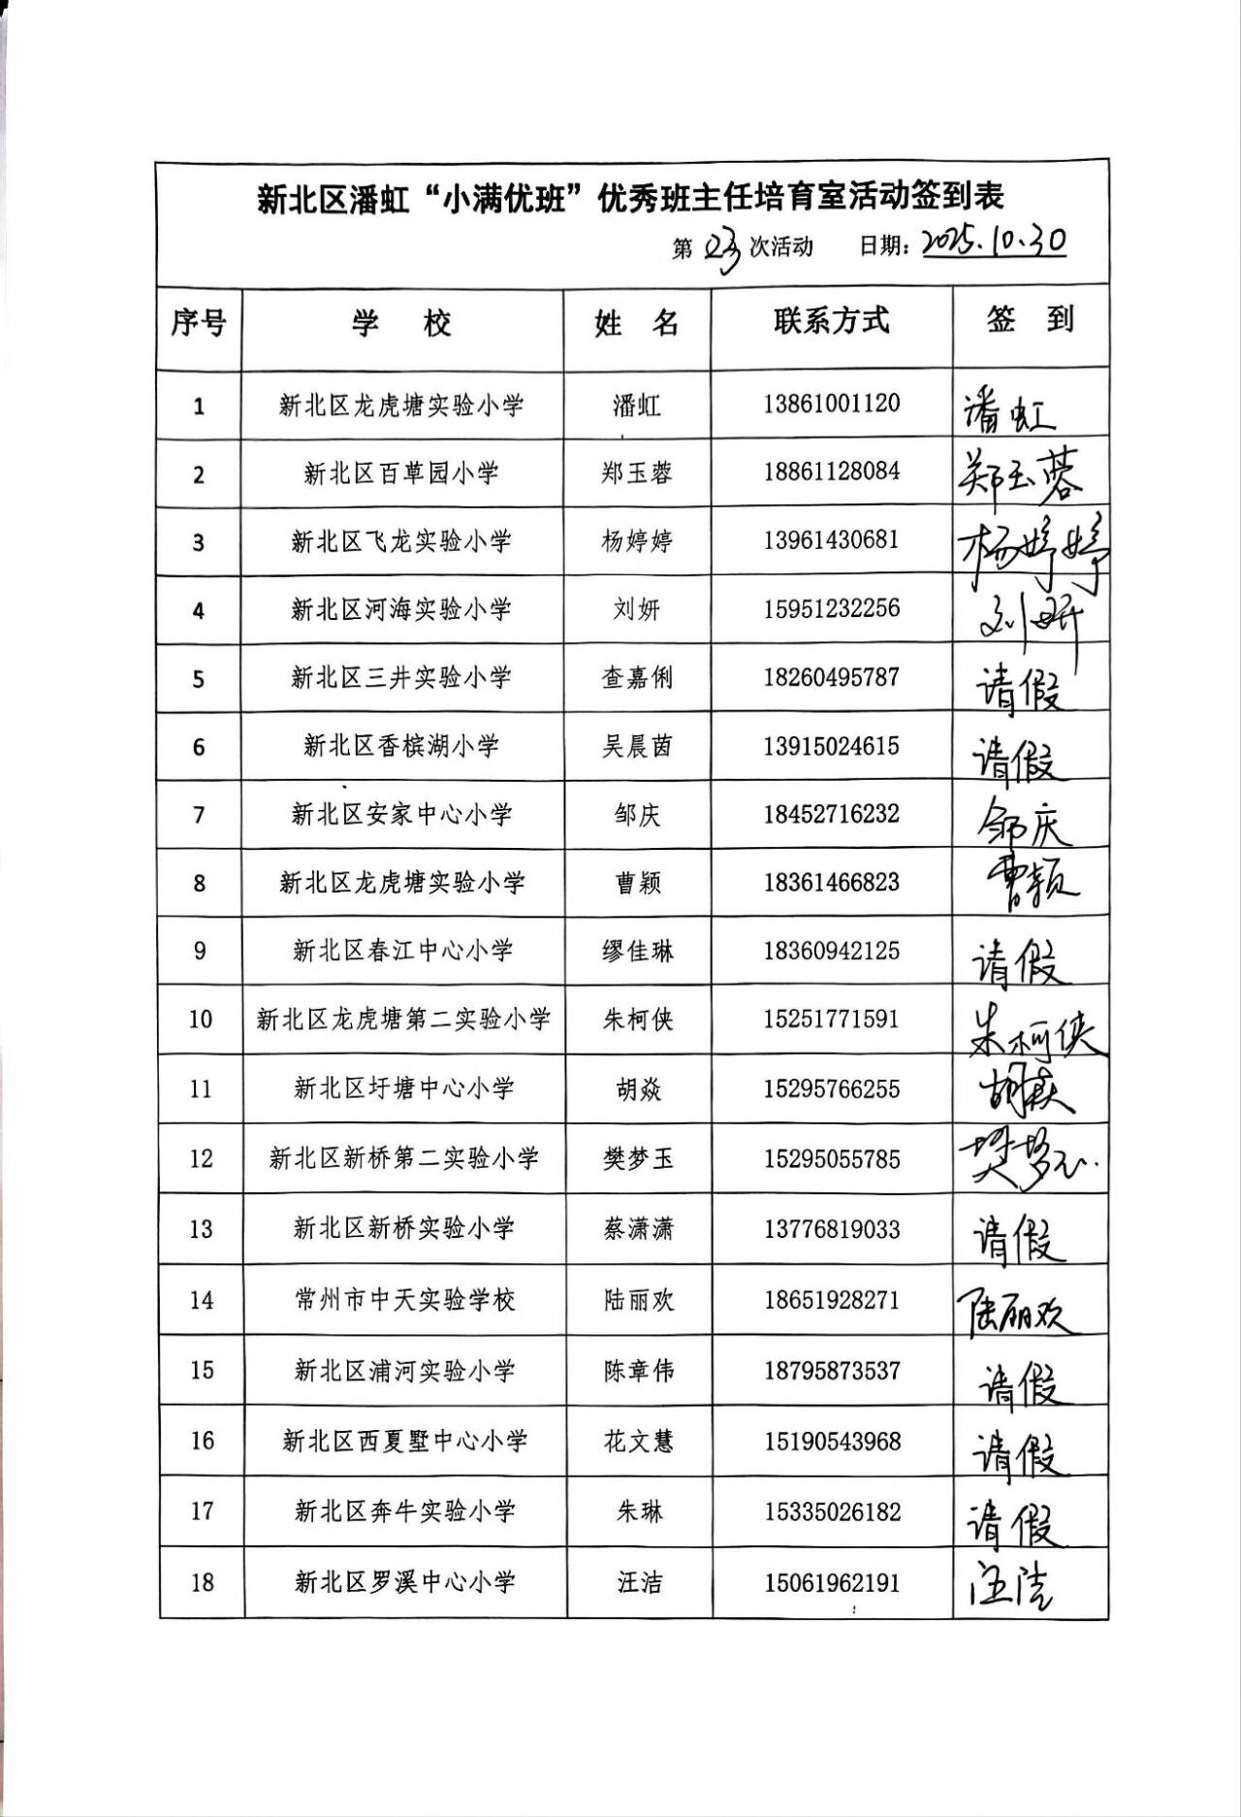

- 现场反思、评课实录】
一、专家授课
江苏理工学院 方翰青：
活动伊始，江苏理工学院方翰青教授率先开展《心理技术在班主任工作中的实践应用》专题授课。方教授结合大量真实班级场景的教育案例，深入浅出地从心理沟通技巧、学生情绪疏导策略等核心维度，细致拆解专业心理技术与日常班级管理的融合路径。授课中，方教授着重强调学生人际关系构建、自我认知提升层面的心理健康培育，明确班主任帮助学生识别、调节情绪的具体实操方法，提供兼具针对性与可操作性的积极班级管理方案。此次授课为在场班主任破解“育人难题”提供了扎实的科学理论支撑与清晰的实操指引，引发全场班主任的强烈共鸣与深度思考。

- 读书分享
中天实验小学 陆丽欢 以心观心，以爱育爱
——《懂心理 带好班》的心灵叩问与实践觉醒
金秋十月，桂香满径，在沉淀与反思的季节里，我细读了《懂心理 带好班》一书。翻开书页，没有空洞的教育理论堆砌，没有生硬的管理技巧说教，作者用温润的文字，将心理学原理与班级管理实践深度融合，更与 “五育润心” 的教育理念不谋而合 —— 教育的核心，是借德育铸魂、智育启智、体育健体、美育润心、劳育树德，实现心灵与心灵的对话；带班的真谛，是以心观心，以爱育爱，让五育成为滋养学生心灵的养分。​
作为一名班主任，我在日常工作中常常思考：如何让班级管理既充满秩序，又能借五育之力走进学生内心？直到翻开《懂心理 带好班》，我才仿佛推开一扇窗，看见班级管理的新维度 —— 原来 “五育润心” 不是割裂的任务，而是融入日常的心灵滋养；教育的本质，是借五育载体洞察与唤醒每个鲜活的灵魂。这本书以心理学理论为基石，以一线实践为支撑，更让我明晰了 “五育如何润心” 的路径，在反思中重构认知，在案例中汲取力量，更在展望中明确方向。
一、从 “规训者” 到 “倾听者” 的认知转向：五育是心灵的 “解码器”​
过去带班时，我习惯用 “经验” 和 “权威” 维持秩序：看见学生争吵，第一反应是批评对错；发现作业潦草，便要求重写了事。这种 “头痛医头” 的管理方式，恰恰忽略了五育对心灵的滋养作用。书中援引马斯洛需求层次理论指出，学生的每一个行为背后，都藏着对尊重、归属、自我实现的渴望，而五育正是满足这些需求的重要载体。​
比如班级里常故意捣乱的小宇，课堂上总打断老师讲话，课后还和同学起冲突。最初我以为是 “纪律问题”，直到结合 “德育润心” 理念深入了解才发现：小宇父母离异后跟着奶奶生活，缺乏家庭关爱，他想用夸张行为吸引关注 —— 这正是 “德育” 中 “情感关怀” 的缺失。后来我通过 “德育小组互助” 活动，让小宇担任 “班级爱心使者”，负责照顾教室绿植、帮助同学整理文具，在付出中他感受到了被需要的价值，行为逐渐收敛；同时借 “美育润心”，鼓励他用绘画表达情绪，原本暴躁的性格也变得平和。​
作者在书中提出的 “心灵建设” 理念，彻底颠覆了我的认知：班级管理不是冰冷的规则堆砌，而是借五育构建满足心理需求的 “成长容器”。就像他在 “蜗牛班” 改造中，用 “璀璨星空” 光荣榜记录学生的五育点滴 —— 有人因 “体育打卡满 21 天” 上榜，有人因 “手工制作获美育奖” 留名，有人因 “帮助同学获德育星” 闪耀，这种 “看见每个灵魂的五育闪光点” 的视角，让我意识到：当我们借五育之力，从孩子的高度理解世界时，教育才能真正润心。​
二、从 “粗放管理” 到 “精准赋能” 的实践革新：五育是润心的 “方法论”
书中最打动我的，是 “理论落地” 的实操性，而 “五育润心” 正是将理论转化为实践的最佳路径。作者将班级管理拆解为 “硬件” 与 “软件” 两大系统，我则在此基础上，融入五育元素，形成了更具针对性的 “五育润心” 行动方案：​
（一）硬件建设：用五育环境 “说话”​
作者以 “习惯养成” 为主题改造教室，我则在此基础上增设 “五育成长角”：​
德育角：贴 “班级美德故事”，记学生互助瞬间；​
智育角：设 “问题树洞”，缓解学习焦虑；​
体育角：放 “运动打卡表”，疏解学业压力；​
美育角：展学生作品，滋养心灵；​
劳育角：辟 “小小植物角”，培养责任感。
就像作者设立 “21 天习惯挑战营”，我则升级为 “21 天五育微挑战”：学生可自主选择 “每天帮家人做一件家务（劳育）”“每天练习 10 分钟书法（美育）”“每天背一首古诗（智育）” 等，用可视化的挑战表格记录坚持，多元评价取代了单一的成绩表彰，更多学生找到了属于自己的成长节奏。​
（二）软件建设：用五育活动 “润心”​
在心理建设层面，作者提出 “知 — 行 — 评 — 联” 四步法，我则结合五育设计系列活动，让 “润心” 更具体：​
借德育铸魂，解 “归属感” 之困：针对内向的小萌，开展 “优点盲盒” 德育活动 —— 同学们匿名写下她的闪光点，如 “画画超好看”“总是安静帮同学整理书桌”，当小萌拆开盲盒时，眼眶泛红地说 “原来我也有这么多优点”。这种德育中的 “正向反馈”，帮她走出了自卑，找到了班级归属感。​
借智育启智，破 “学习焦虑” 之局：班上的小航数学成绩差，总怕被嘲笑而不敢提问。我和数学老师用 “智育分层任务” 帮他拆解目标：先从 “每天弄懂 1 道基础题” 开始，每完成一周就在 “智育成长树” 上贴一片叶子，两个月后他不仅数学成绩提升，还主动帮其他同学讲题 —— 智育中的 “小步进阶”，缓解了他的学习焦虑，重建了自信。​
借体育健体，疏 “情绪压力” 之堵：临近期中，班级氛围变得紧张，我组织 “体育解压运动会”，设置跳绳比赛、拔河游戏等，让学生在运动中释放压力。赛后有学生说 “跑完步感觉心里的石头都落了”—— 体育的 “情绪疏导” 作用，比单纯的 “考前鼓励” 更有效。​
借美育润心，疗 “心灵创伤” 之痛：小宇曾因父母争吵而失眠，我推荐他用 “美育绘画日记” 记录心情 —— 开心时画彩色的太阳，难过时画灰色的云朵。慢慢的，他的画作中彩色越来越多，奶奶说 “孩子晚上睡得香了，也愿意和我说话了”—— 美育的 “情感表达” 功能，成了他心灵的 “疗愈剂”。​
借劳育树德，养 “责任担当” 之心：书中提到的 “非暴力沟通”“情绪 ABC 理论” 等心理学工具，与五育结合后更显威力。比如用 “非暴力沟通” 引导学生评价劳育活动：“我看到你今天擦窗户很认真（观察），感受到你很有耐心（感受），这体现了你的责任感（需要），下次我们可以一起帮更多人（请求）”—— 这样的对话，既肯定了劳育成果，又滋养了学生的心灵。​
三、从 “控制者” 到 “共成长者” 的角色蜕变：五育是师生的 “共生链”
这本书如同一面镜子，让我看见自己的教育盲区：过去我总把 “五育” 当作 “任务”，却忽略了它对师生心灵的双向滋养。书中强调：“教师的情绪管理是班级心理建设的基石”，而五育正是教师自我调节、与学生共成长的 “共生链”。
曾几何时，我因学生成绩波动而焦虑，甚至把这种情绪传递给学生。直到结合 “五育润心” 反思：我是否关注了学生的全面成长？比如小浩写字潦草，我最初只要求他 “重写”，却没发现他手工课上的作品格外精致 —— 这正是 “美育” 的闪光点。后来我借 “美育迁移”，鼓励他将手工中的 “细致” 用到写字上，还和他一起练习书法，每周互赠 “书法小作品”。在这个过程中，我不仅帮小浩改善了书写，自己也缓解了 “唯成绩论” 的焦虑，真正实现了 “师生共成长”。​
传统的 “爱心鼓励” 固然温暖，却不如 “五育润心” 的 “双向互动” 更具成长性。我开始尝试在班级设立 “五育共成长档案”：不仅记录学生的五育进步，也记录自己的教育反思 —— 比如 “今天通过体育活动帮学生解压，自己也收获了快乐”“和小宇一起画画，更懂他的内心了”。这些记录让我明白：五育不是教师对学生的 “单向输出”，而是师生心灵的 “双向滋养”，师生关系也从 “猫鼠游戏” 变成了 “五育共成长同盟”。​
四、构建 “五育润心 + 心理赋能” 的班级生态​
合上书本，我的脑海中浮现出理想班级的模样：每个孩子都能在五育中找到自己的闪光点，每个灵魂都能被温柔滋养。为了接近这个愿景，我将以 “五育润心” 为核心，从三方面构建班级生态：​
（一）个性化 “五育心理成长档案”​
为每个学生建立专属档案，不仅记录兴趣爱好、情绪波动，更标注五育特长与短板：比如小萌 “美育突出（绘画）、德育待提升（不够自信）”，小宇 “劳育积极、智育需加强（数学基础弱）”。定期与家长沟通，制定 “一人一策” 的五育润心方案，让教育更有温度、更具针对性。​
（二）沉浸式 “五育心理文化活动”​
打造系列化活动，让五育与心理滋养深度融合：​
每月一次 “五育心灵班会”：三月 “德育感恩主题”，五月 “体育解压主题”，九月 “美育创意主题” 等；​
每周一次 “五育微分享”：学生上台分享 “本周最有成就感的五育小事”，如 “我学会了包饺子（劳育）”“我跳绳突破了 100 个（体育）”；​
每日一次 “五育心情打卡”：用不同颜色的贴纸对应五育体验 —— 红色代表 “德育收获”，蓝色代表 “智育进步”，绿色代表 “体育快乐”，让学生在打卡中觉察自我、滋养心灵。​
（三）家校协同 “五育润心新生态”​
通过家长课堂分享 “五育润心” 理念，比如 “如何借家务劳动培养孩子责任感”“如何用亲子绘画缓解孩子焦虑”；邀请家长参与 “家庭五育打卡”，如 “周末亲子运动”“全家手工制作”，形成 “家庭 — 学校” 五育润心闭环。有家长反馈：“和孩子一起种小菜园后，他不仅更爱劳动，还愿意和我们分享学校的事了。”​
教育是一场温暖的遇见，也是一场借五育润心的漫长修行。《懂心理 带好班》让我明白：真正的班级管理，不是驯服一群孩子，而是借德育、智育、体育、美育、劳育，守护一群灵魂的成长。当我们学会用五育的视角解读行为、用心理学的温度化解冲突、用专业的力量赋能成长，就能让教室成为每个孩子都能找到光的地方。未来，我愿做一个 “五育润心” 的班主任，带着这本书给予的智慧与勇气，在陪伴学生成长的路上，与他们一起在五育中滋养心灵、遇见更好的自己。

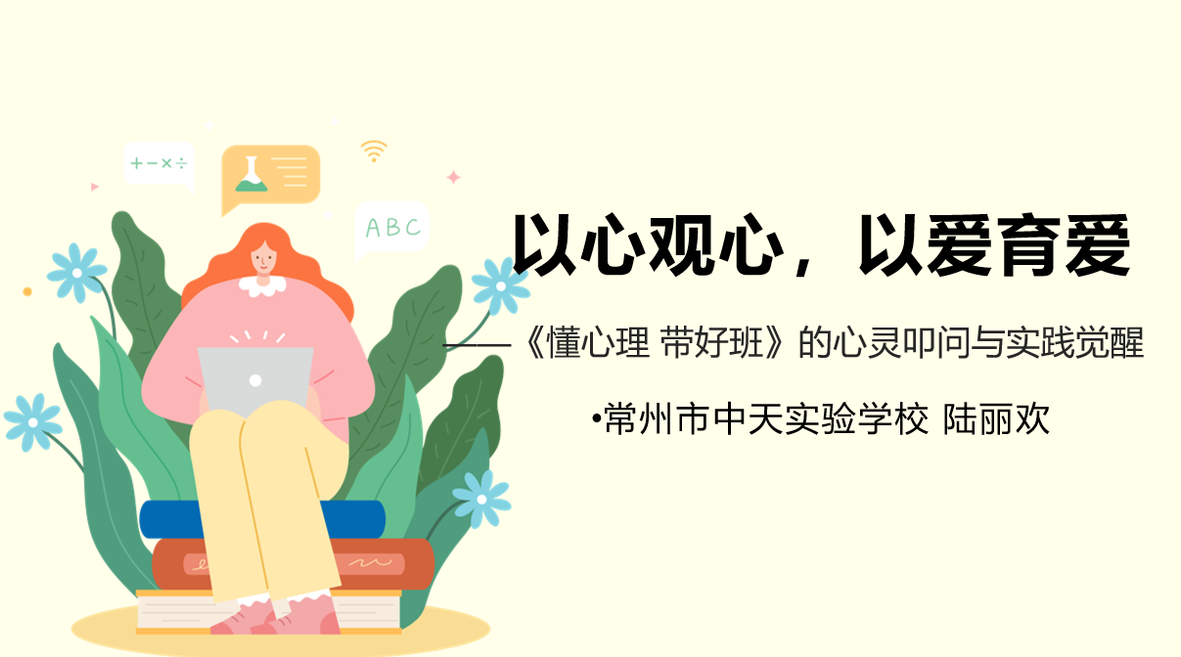 | 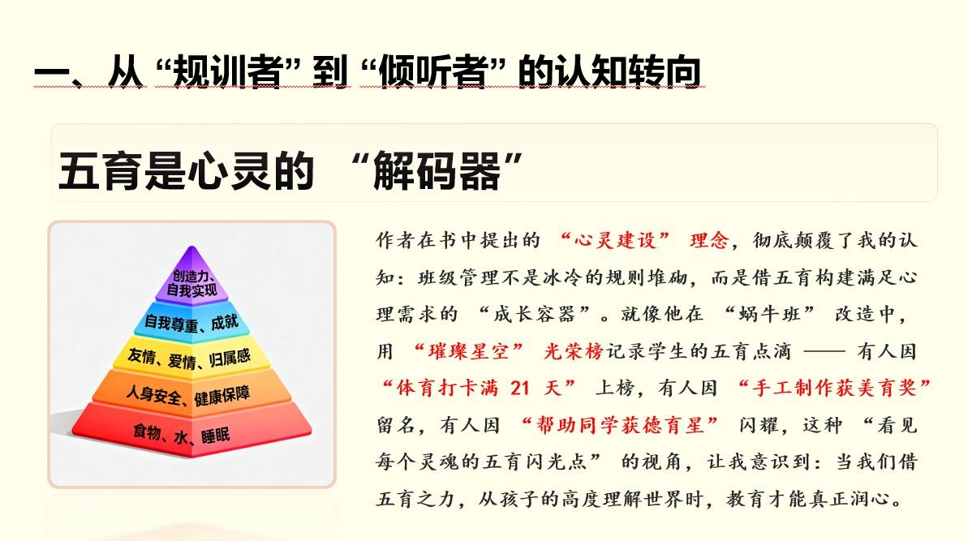 | 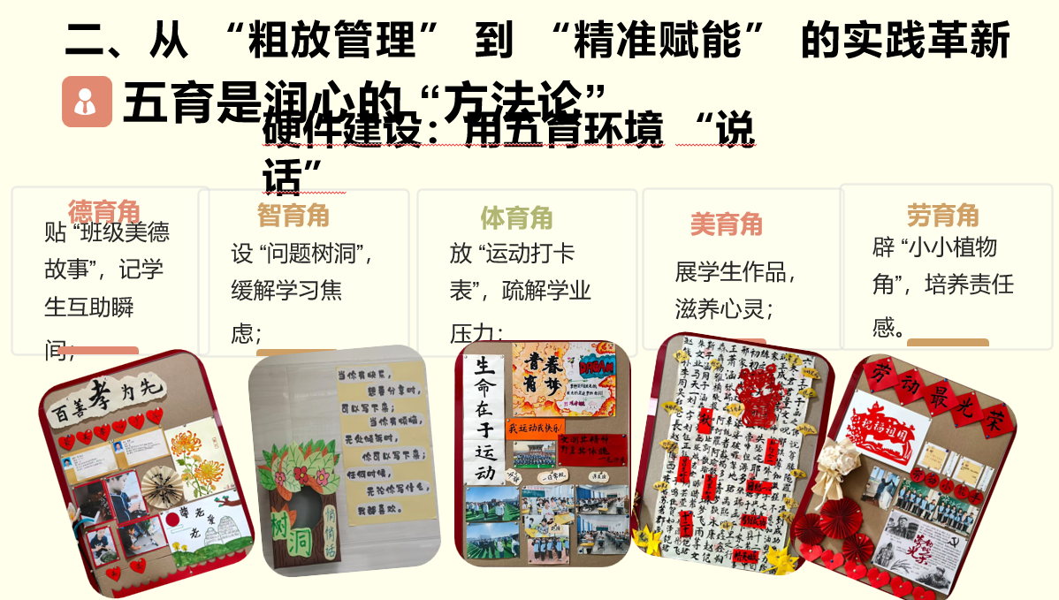
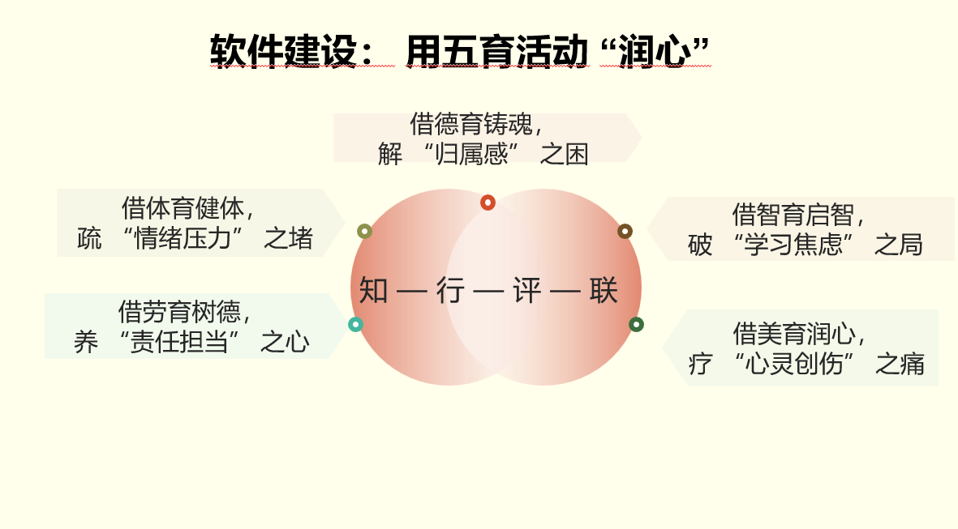 | 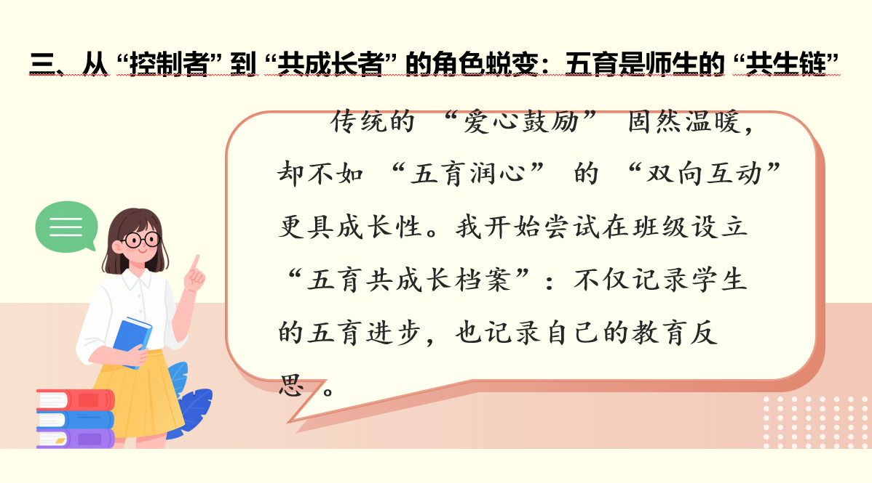 | 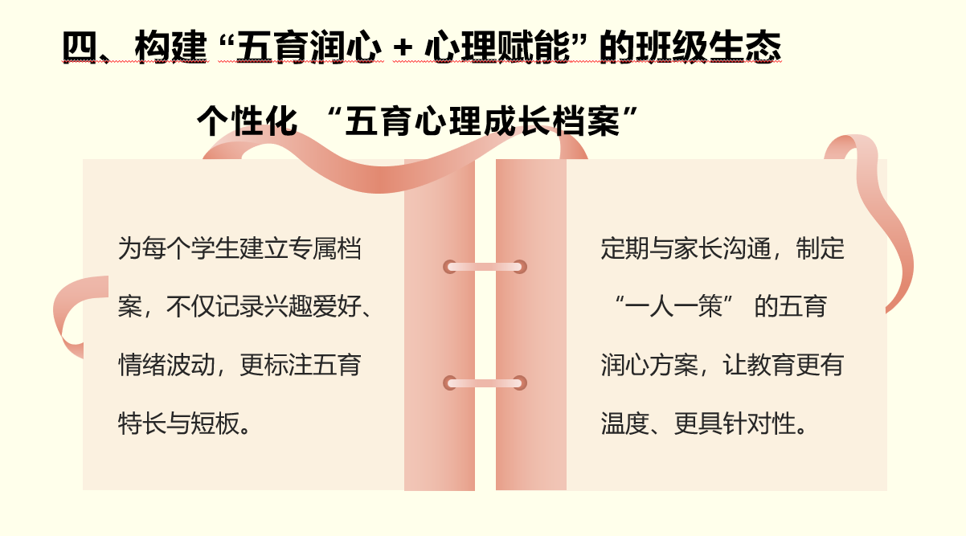
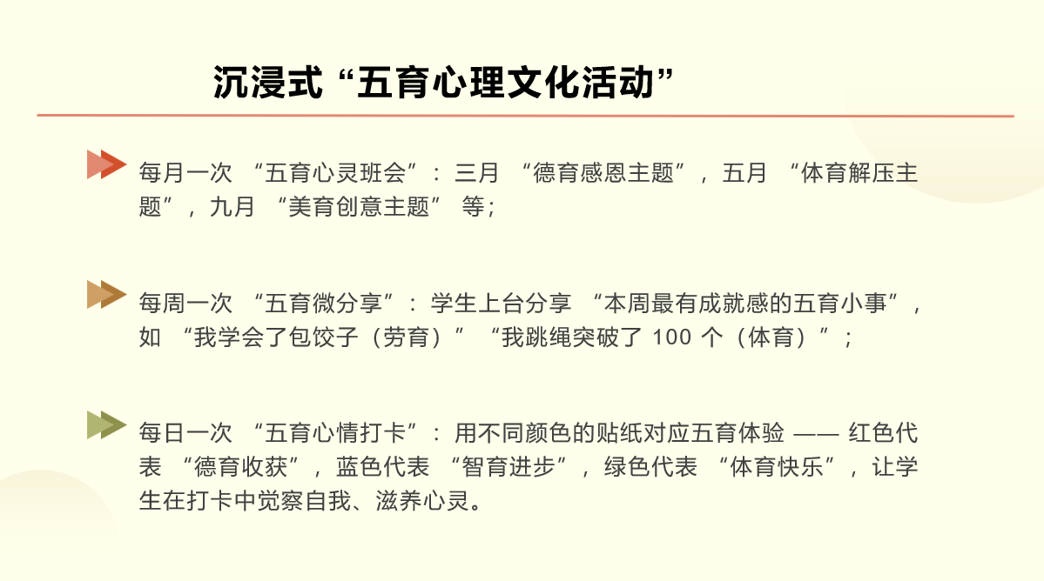 | 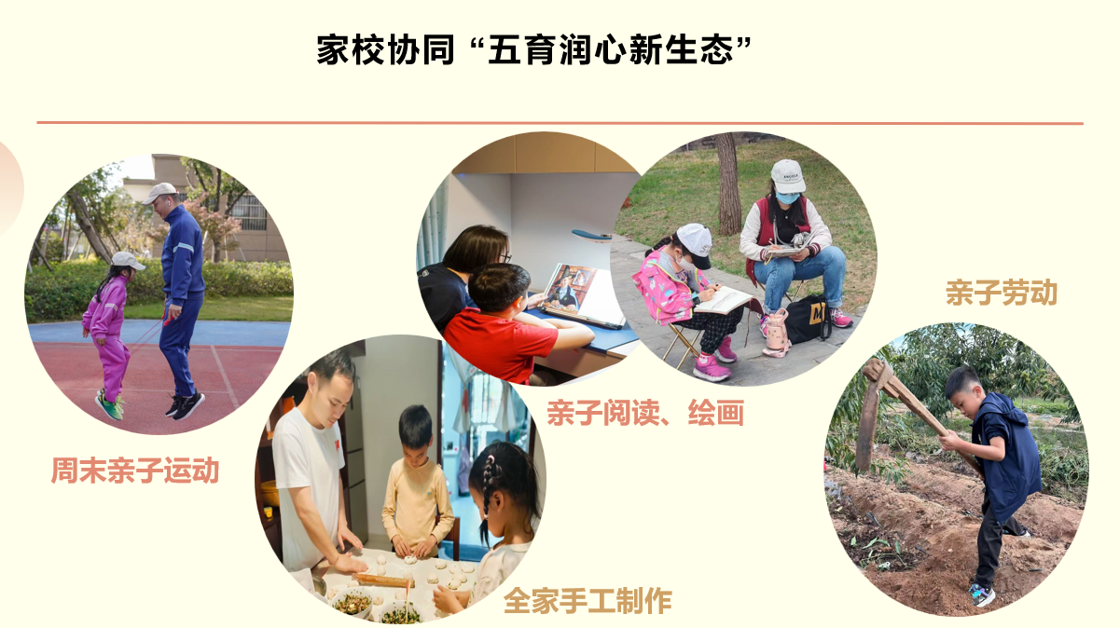 | 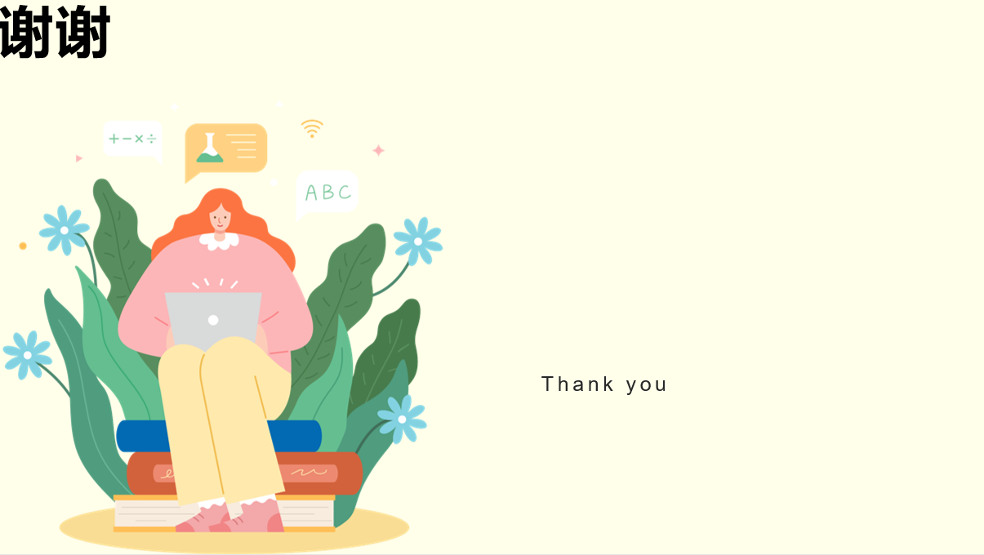
- 主题讲座：
百草园小学 郑玉蓉《护航成长关键期》

—— 三年级班级每月心理健康活动设计与实践
常州市新北区百草园小学 郑玉蓉
大家好！三年级是学生身心发展的关键转折期，他们正处于埃里克森 “勤奋对自卑” 阶段，认知能力、同伴关系、情绪管理需求都发生着显著变化。基于此，我结合积极心理学、社会学习理论等经典心理学理论，设计了 “每月一核心主题、每主题含 3-4 个分层子活动” 的心理健康活动方案，兼顾全员参与、个性关注与实操性。今天，我就来详细分享这份方案，希望能为大家的班级管理和学生心理辅导工作提供参考。

九月：适应新环境 ——“我的班级小天地”
刚进入新学年，学生需要快速熟悉班级环境、同学和规则，缓解焦虑情绪。这一主题的设计主要依托两大理论：一是马斯洛需求层次理论，通过帮助学生熟悉环境、建立连接，满足他们的 “安全需求” 与 “归属需求”；二是社会学习理论，让学生在互动中观察同伴行为，快速掌握适应新环境的方法。我们的活动目标是帮助学生熟悉班级规则、同学与环境，建立初步班级归属感，具体子活动如下表所示：
子活动类型 | 活动名称 | 具体流程 | 设计意图
基础子活动 1 | 班级寻宝大冒险（全员） | 1. 提前在教室藏好 3 类卡片：①班级规则卡（如 “上课发言先举手”）、②同学信息卡（如 “喜欢画画的小明”）、③教室功能卡（如 “图书角在这里”）；2. 学生分成 4-5 人小组寻宝，找到后每组选 1 张卡片向全班解读，教师补充说明。 | 借助 “寻宝” 这一有趣形式，让学生在互动中快速熟悉班级规则、同学信息和教室功能，满足安全与归属需求，符合马斯洛需求层次理论。
基础子活动 2 | 名字接龙小游戏（全员） | 1. 学生围坐成圈；2. 第一个人说 “我是喜欢 XX 的 XX（名字）”，第二个人重复前一人信息 +“我是喜欢 XX 的 XX”，依次接力；3. 记错的学生可表演 1 个小节目（如唱一句歌）。 | 在轻松愉悦的氛围中，帮助学生快速记住同学名字，降低陌生感，促进同伴间初步认识，体现社会学习理论中 “互动学习” 的理念。
提升子活动 | 理想同桌讨论会（小组） | 1. 4 人一组，讨论 “我希望同桌有哪些优点”（如 “上课不吵闹”“会分享文具”）；2. 每组用便利贴记录讨论结果，贴在 “同桌心愿板” 上；3. 教师引导：“这些优点我们自己也可以做到”。 | 引导学生思考良好同伴关系的要素，同时培养他们主动践行好品质的意识，深化对班级归属感的认知。
深化子活动 | 班级心愿卡（个体） | 1. 发放彩色卡片，让学生写下 “我希望三年级班级是什么样的” 或 “我的小目标（如‘认识 5 个新朋友’）”；2. 学生将卡片贴在教室 “心愿墙”；3. 课后教师逐一查看，对写 “害怕不适应” 的学生，单独进行鼓励和引导。 | 关注学生个体心理需求，通过心愿表达了解学生对班级的期待和个人适应困扰，及时给予个性化引导，兼顾全员与个体差异。

十月：情绪认知 ——“我的情绪小管家”
进入十月，学生逐渐适应校园生活，此时培养他们的情绪认知能力尤为重要。本主题以情绪 ABC 理论和积极心理学为支撑：情绪 ABC 理论帮助学生理解 “事件→想法→情绪” 的关系，识别情绪根源；积极心理学则通过记录与表达，提升学生的情绪觉察能力。活动目标是让学生识别喜、怒、哀、怕等基础情绪，能用简单语言表达情绪感受，具体子活动如下：
子活动类型 | 活动名称 | 具体流程 | 设计意图
基础子活动 1 | 情绪动画小课堂（全员） | 1. 播放《头脑特工队》5 分钟片段；2. 引导学生说出片中 “乐乐（开心）、怒怒（生气）、忧忧（难过）” 对应的情绪；3. 提问：“你最近有没有和‘乐乐’‘忧忧’做朋友的时候？” 鼓励学生简单分享。 | 借助动画这一学生喜爱的形式，直观呈现基础情绪，降低情绪识别难度，符合积极心理学 “轻松学习” 的理念。
基础子活动 2 | 情绪表情猜猜乐（全员） | 1. 教师提前准备 “情绪表情包” 卡片（开心笑、皱眉生气、掉眼泪难过）；2. 随机抽取卡片，学生模仿表情，其他学生猜情绪名称；3. 猜对最多的小组获 “情绪小达人” 贴纸奖励。 | 通过表情模仿和猜测，强化学生对情绪外在表现的认知，同时以奖励激发参与积极性，提升情绪觉察兴趣。
提升子活动 | 情绪情景小剧场（小组） | 1. 每组发放 1 个情绪主题（如 “考试没考好→难过”“朋友抢玩具→生气”）；2. 小组合作编排 1 分钟小情景，表演后说明 “我们演的是 XX 情绪，因为发生了 XX 事”；3. 其他组补充：“如果是我，我会说‘我有点难过’”，学习情绪表达句式。 | 让学生在情景演绎中理解情绪与事件的关联，同时学习规范的情绪表达语言，落实情绪 ABC 理论中 “识别情绪根源” 的目标。
深化子活动 | 情绪日记本（个体） | 1. 发放简易日记本（每页画有情绪脸贴纸）；2. 学生每天贴 1 个当天的情绪贴纸，再写 1 句话原因（如 “贴‘乐乐’，因为今天得了小红花”）；3. 教师每周抽 3-5 本批改，对连续贴 “怒怒”“忧忧” 的学生，单独沟通了解情况。 | 通过日常记录，培养学生持续的情绪觉察习惯，教师通过批改及时掌握学生情绪动态，为个性化心理辅导提供依据，体现对个体差异的关注。

十一月：人际交往 ——“友谊小火车”
随着学生间熟悉度提升，良好同伴关系的建立成为重点。本主题依托社会交换理论和社会学习理论：社会交换理论让学生通过 “赞美”“合作” 获得积极反馈，增强主动交往意愿；社会学习理论则让学生以同伴为榜样，学习具体交往技巧。活动目标是引导学生学会赞美他人、合作互助，初步建立友好同伴关系，具体子活动如下：
子活动类型 | 活动名称 | 具体流程 | 设计意图
基础子活动 1 | 优点大轰炸（全员） | 1. 学生围坐成圈；2. 指定 1 名学生站中间，其他学生轮流说 “我觉得你很棒，因为你 XX（如‘帮我捡过笔’）”；3. 被赞美者说 “谢谢”，每人都有站中间的机会，避免遗漏内向学生。 | 让学生在相互赞美中获得积极反馈，感受人际交往的美好，增强主动交往的意愿，符合社会交换理论 “积极互动获回报” 的核心观点。
基础子活动 2 | 友谊握手小任务（全员） | 1. 教师说 “现在去找 1 个你想认识的同学，握握手说‘你好，我想和你做朋友’”；2. 给学生 2 分钟时间行动；3. 结束后提问：“握手的时候你感觉开心吗？” 强化主动交往的积极体验。 | 通过简单的 “握手” 行动，降低主动交往的难度，让学生在实践中感受主动交往的快乐，培养主动与人建立联系的意识。
提升子活动 | 合作搭积木（小组） | 1. 每组发 1 盒积木，任务是 “搭一座友谊城堡，需要有 3 个房间（代表‘分享’‘帮助’‘一起玩’）”；2. 限时 10 分钟；3. 活动中教师观察：是否有学生主动分工（如 “你搭墙，我搭门”），结束后每组分享 “我们是怎么一起完成的”，提炼 “合作小技巧”。 | 在小组合作实践中，让学生体会 “分享”“帮助” 等交往要素的重要性，同时总结合作技巧，将社会学习理论中 “向同伴学习” 落到实处。
深化子活动 | 好朋友清单（个体） | 1. 发放清单纸，让学生写下 “我的好朋友名字”，再写 1 件和好朋友一起做的开心事（如 “和小美一起跳皮筋”）；2. 对没写名字的学生，教师引导：“你觉得谁上课帮过你？要不要把他记下来？” | 帮助学生梳理已有的同伴关系，感受友谊的美好；对暂时没有好朋友的学生，引导其发现身边的友好行为，为建立友谊创造契机。

十二月：抗挫折能力 ——“成长小勇士”
年末，学生可能会遇到学习、交往等方面的小挫折，培养抗挫折能力十分关键。本主题以心理韧性理论和认知行为理论为支撑：心理韧性理论让学生理解挫折是成长的一部分，掌握应对方法；认知行为理论则通过将挫折可视化，帮助学生调整 “我做不到” 的消极想法。活动目标是帮助学生正确看待小挫折，能用 1-2 种方法应对困难，具体子活动如下：
子活动类型 | 活动名称 | 具体流程 | 设计意图
基础子活动 1 | 小蚂蚁故事分享会（全员） | 1. 教师讲述故事：“小蚂蚁想搬面包屑，第一次没搬动，第二次被风吹走，第三次叫上朋友一起搬，终于成功了”；2. 提问：“小蚂蚁遇到了什么困难？它放弃了吗？你遇到过类似的小困难吗？” | 通过生动的故事，让学生直观理解 “挫折是成长的一部分”，初步建立积极的挫折认知，符合心理韧性理论的核心思想。
基础子活动 2 | 挫折小问题大收集（全员） | 1. 发放便签纸，学生写下 “我遇到过的小麻烦（如‘画画画不好’‘跳绳跳不过 10 个’）”，投入 “挫折信箱”；2. 教师随机抽取便签，全班一起说 “如果是我，我会再试一次 / 问老师”，提供简单应对思路。 | 让学生大胆表达自己遇到的挫折，同时在集体讨论中获得简单的应对方法，降低对挫折的恐惧心理。
提升子活动 | 挫折锦囊讨论会（小组） | 1. 每组发放 “挫折情景卡”（如 “和朋友吵架了”“体育课跑最后一名”）；2. 小组讨论 “怎么解决”，把方法写在锦囊形状的卡片上，形成 “挫折锦囊”；3. 每组选 1 个锦囊向全班展示，教师汇总 “通用好方法（如‘先冷静，再沟通’‘多练习’）”。 | 通过小组讨论，让学生集思广益，探索更多挫折应对方法，同时教师汇总通用方法，帮助学生形成系统的应对思路，落实认知行为理论 “调整消极想法” 的目标。
深化子活动 | 挫折彩虹画（个体） | 1. 发放画纸（画有彩虹轮廓）；2. 学生用不同颜色涂彩虹，每涂一种颜色，写 1 句 “我克服过的困难（如‘红色：我学会了系鞋带’）”；3. 教师查看画纸，对 “只涂了 1 种颜色” 的学生，引导：“你上次数学题不会，问了老师后会了，这也是克服困难呀，可以涂第二种颜色”。 | 让学生通过绘画和文字记录，回顾自己克服挫折的经历，增强自我效能感；对经历较少的学生，引导其发现自身的成长，树立 “我能克服困难” 的信心。

以上 9-12 月活动聚焦学生 “适应 - 认知 - 交往 - 抗挫” 的核心需求，而1-6月的活动将围绕 “自我认知 - 感恩教育 - 专注力 - 生命力-” 展开，延续 “理论支撑 + 分层子活动” 模式，帮助学生实现心理健康持续发展。具体规划以思维导图呈现如下：
三年级班级每月心理健康活动策划，从 “适应环境” 到 “情绪认知”，再到 “人际交往”“抗挫折能力”，形成了完整的心理辅导闭环，主要考虑了三个方面：
第一，理论与实践结合。每个主题都依托经典心理学理论，确保活动设计有科学依据，避免 “为了活动而活动”，真正服务于学生心理能力提升。
第二，分层与全员兼顾。每个主题包含 2 个基础子活动（覆盖全体学生，保底心理认知）、1 个提升子活动（通过小组互动深化技能）、1 个深化子活动（关注个体差异，精准解决小部分学生的困惑），既保证参与度，又兼顾个性化需求。
第三，低门槛易落地。活动所需材料多为班级常见物品，单场活动时长控制在 20-30 分钟，符合三年级学生注意力规律，无需额外占用大量教学时间，班主任可直接融入班会、课后服务等场景开展。
在实际实施过程中，大家可以根据班级学生特点灵活调整。比如内向班级可增加 “书写表达” 类子活动，活跃班级可强化 “情景表演” 类环节。希望这些活动能帮助三年级学生平稳度过转折期，培养积极健康的心理品质，也期待大家在实践中能有更多新的发现和创新，我们可以继续交流探讨，共同为学生的心理健康保驾护航！

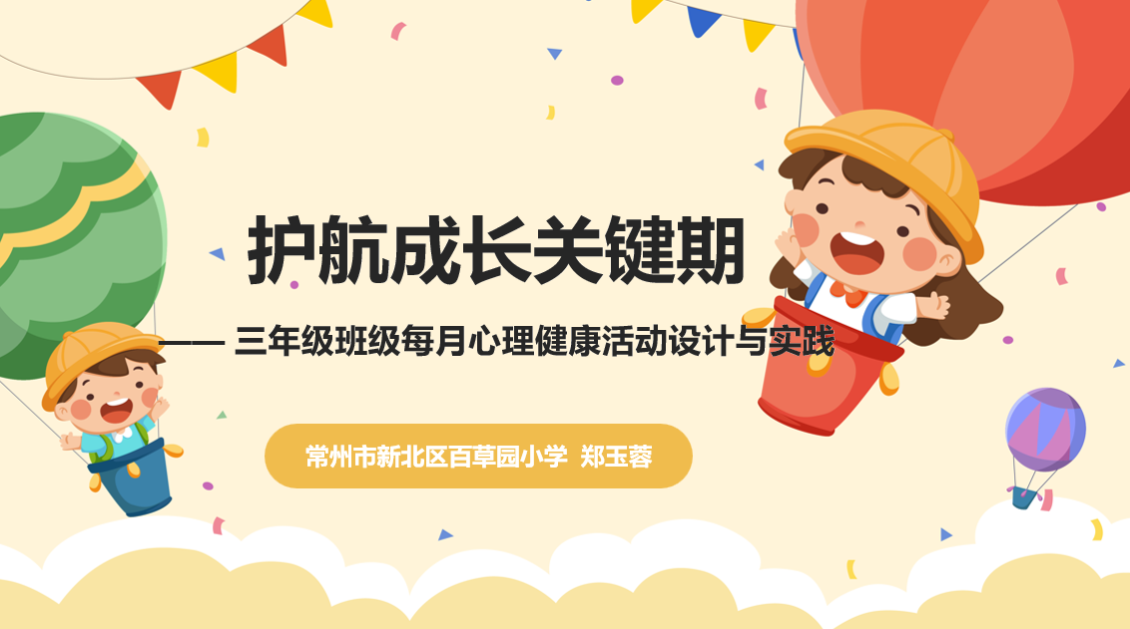 | 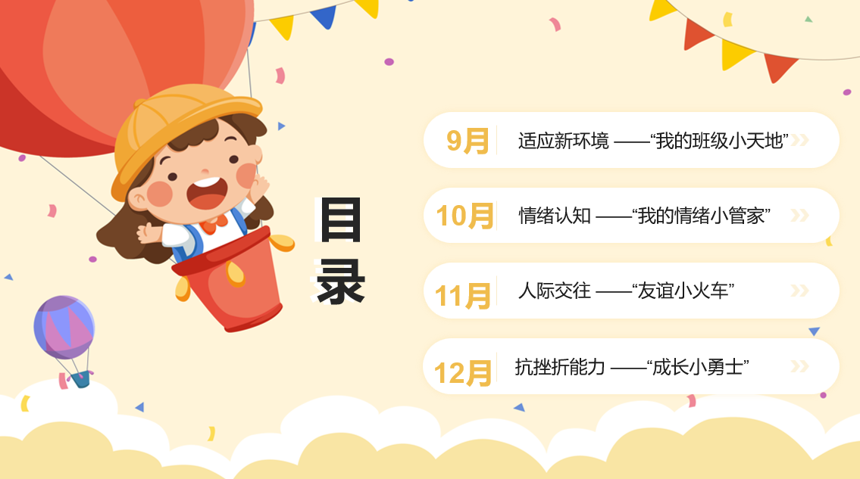 | 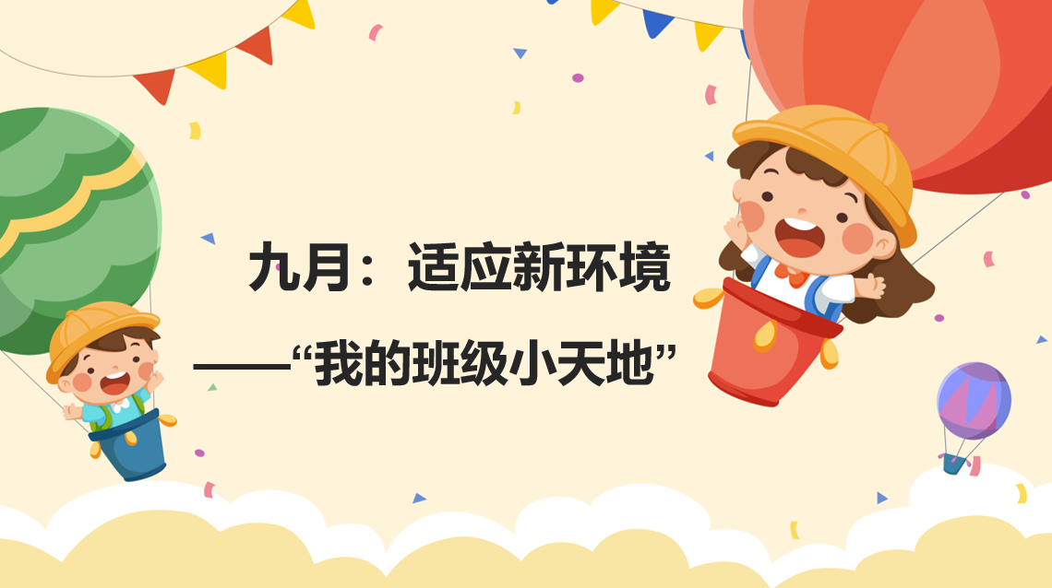
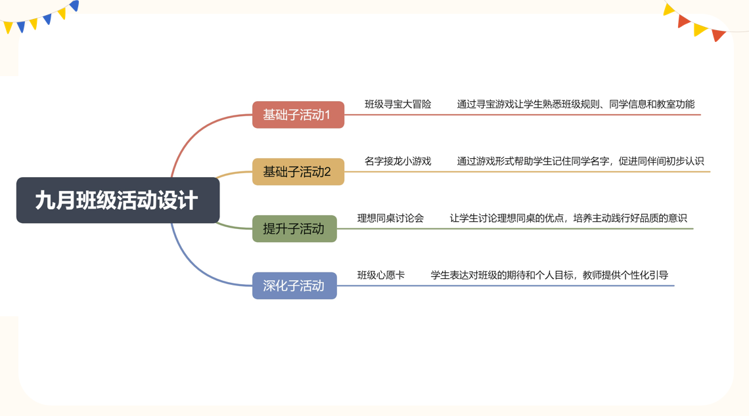 | 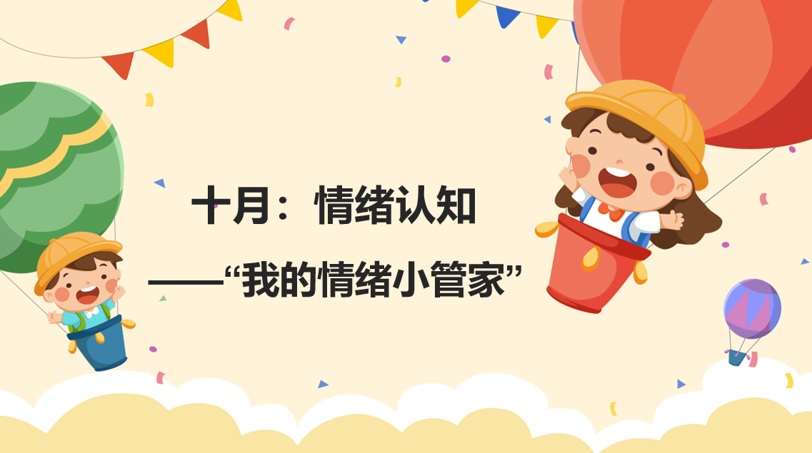 | 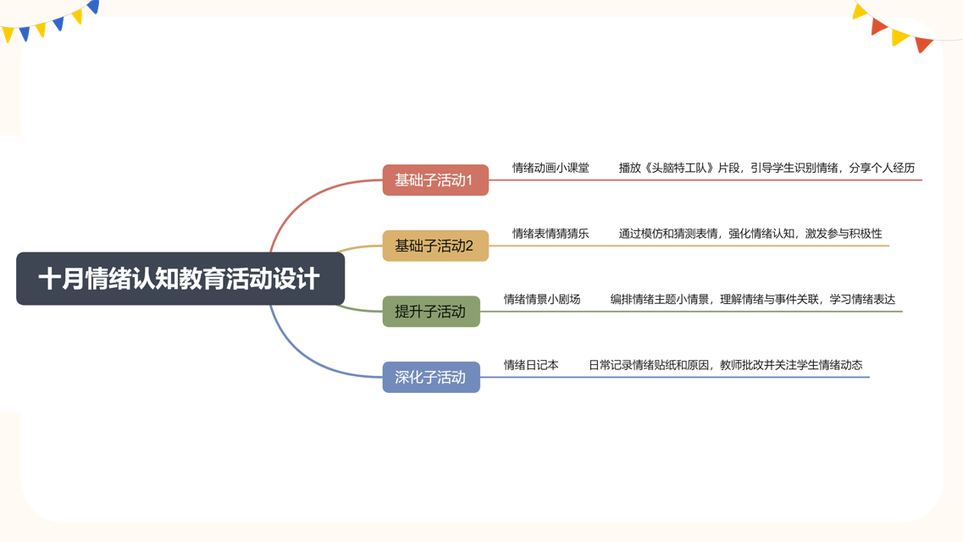
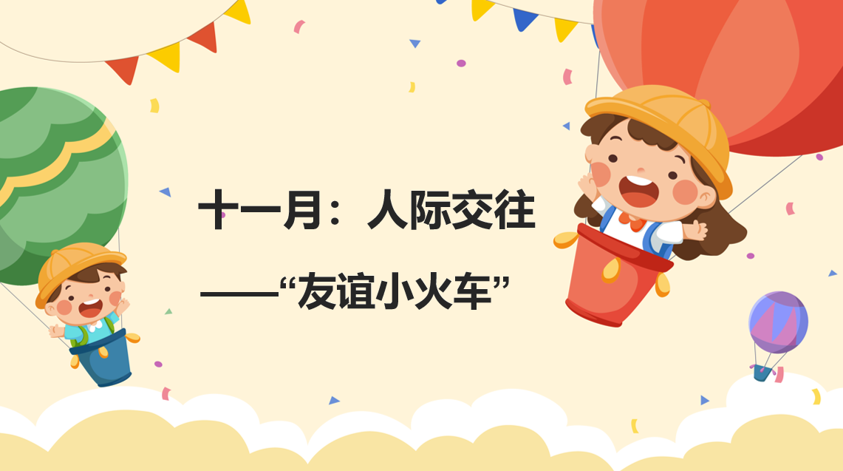 | 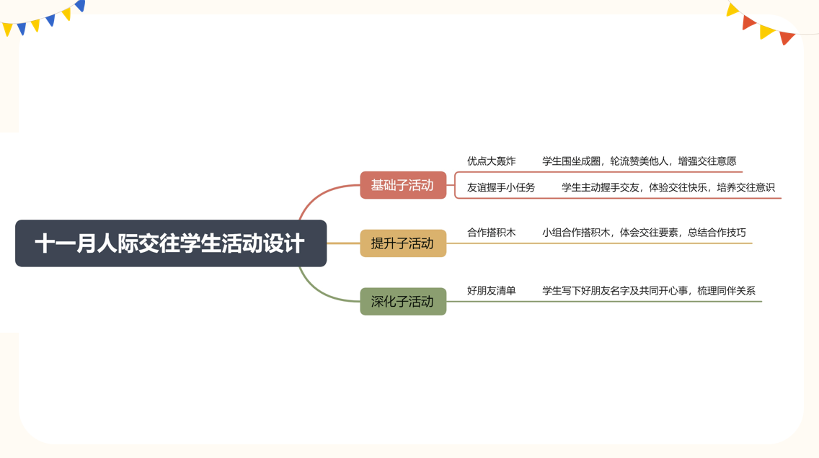 | 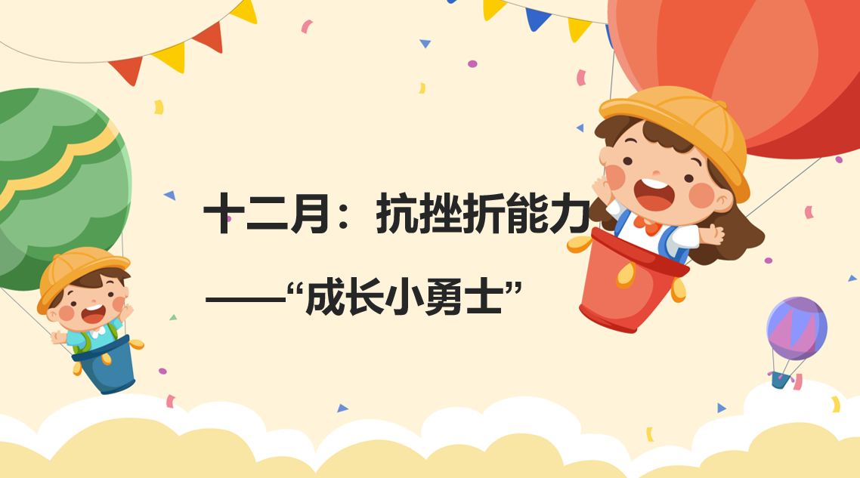
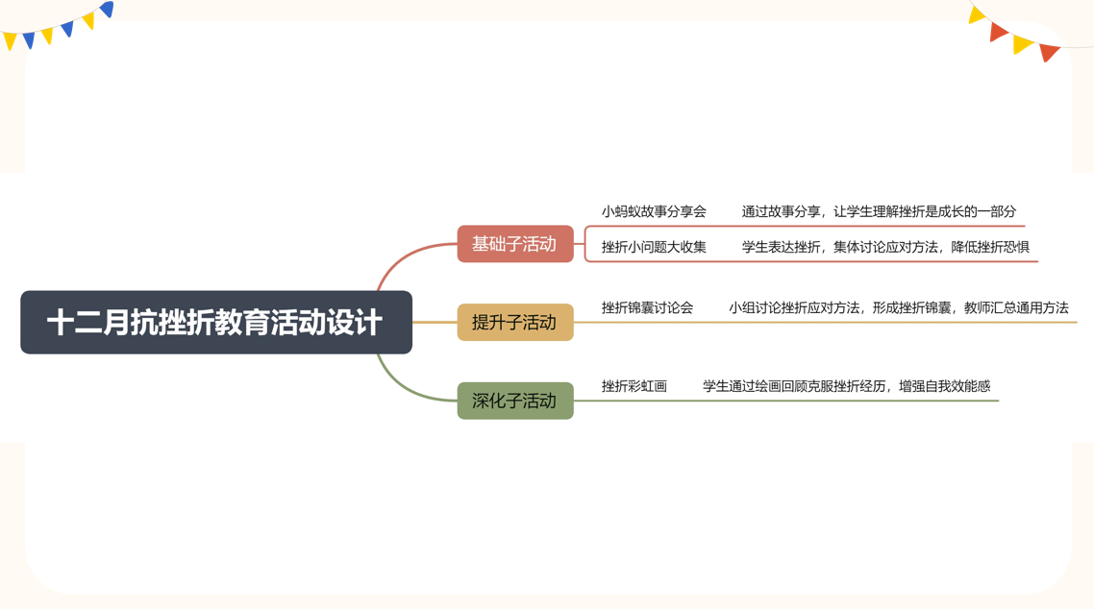 | 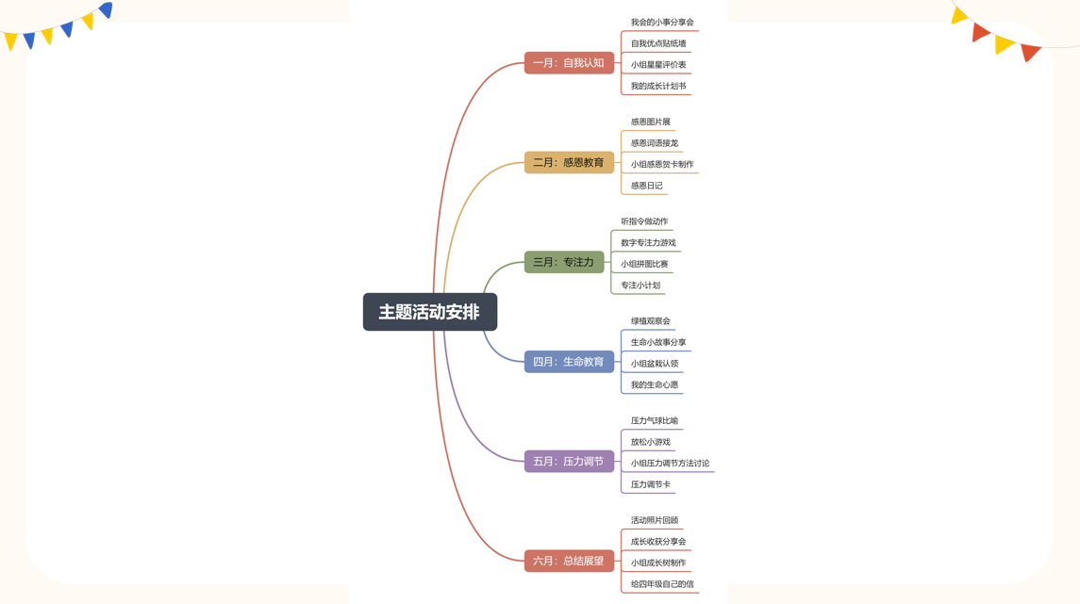 | 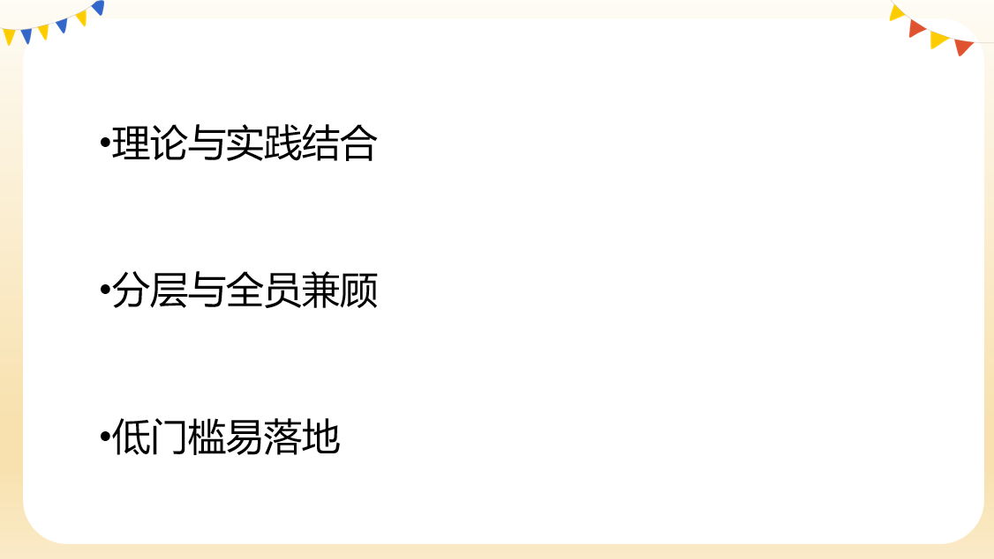
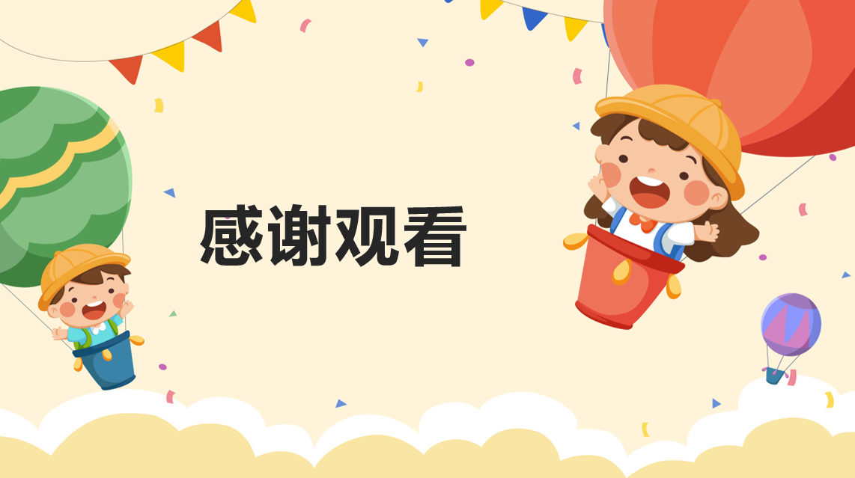
- 总结引领：新北区龙虎塘实验小学 潘虹
活动尾声，培育室领衔人潘虹对本次研修进行总结与引领。她充分肯定了本次活动的实效，强调在当前的教育背景下，作为班主任需要将心理技术运用与班级管理实践相结合，并鼓励全体成员将所学所悟转化为带班行动，以更专业的素养、更智慧的方法，让五育润心落到实处，助力学生全面发展中得到幸福的成长。
【五、活动报道】（附：12张活动照片、微信链接）
乐长·研五育润心术 强智慧带班力
——新北区潘虹“小满优班”优秀班主任培育室第23次活动
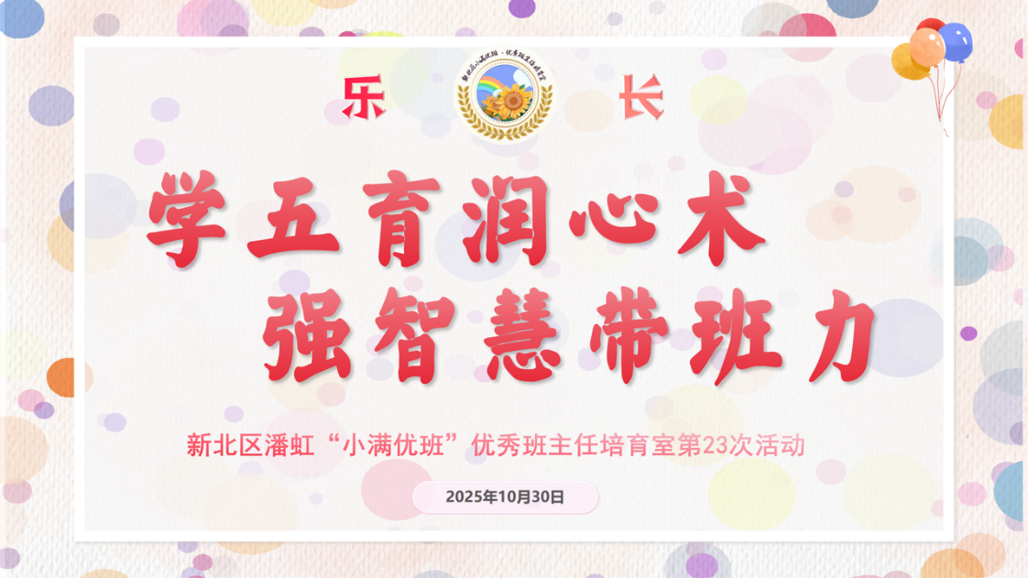
秋日清朗，研思不辍。2025年10月30日上午，新北区潘虹“小满优班”优秀班主任培育室第23次研修活动在龙虎塘实验小学如期举行。在河海实验小学刘妍老师的主持下，围绕“乐长·学五育润心术 强智慧带班力”主题，开启了一段探讨班主任工作提质的研究之旅。
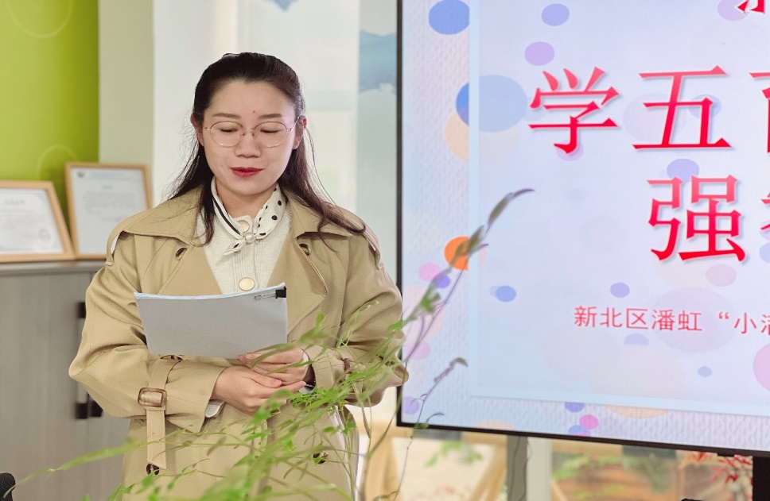
专家授课：赋能班主任 破解育人难题
活动伊始，江苏理工学院方翰青教授率先开展《心理技术在班主任工作中的实践应用》专题授课。方教授结合大量真实班级场景的教育案例，深入浅出地从心理沟通技巧、学生情绪疏导策略等核心维度，细致拆解专业心理技术与日常班级管理的融合路径。授课中，方教授着重强调学生人际关系构建、自我认知提升层面的心理健康培育，明确班主任帮助学生识别、调节情绪的具体实操方法，提供兼具针对性与可操作性的积极班级管理方案。此次授课为在场班主任破解“育人难题”提供了扎实的科学理论支撑与清晰的实操指引，引发全场班主任的强烈共鸣与深度思考。
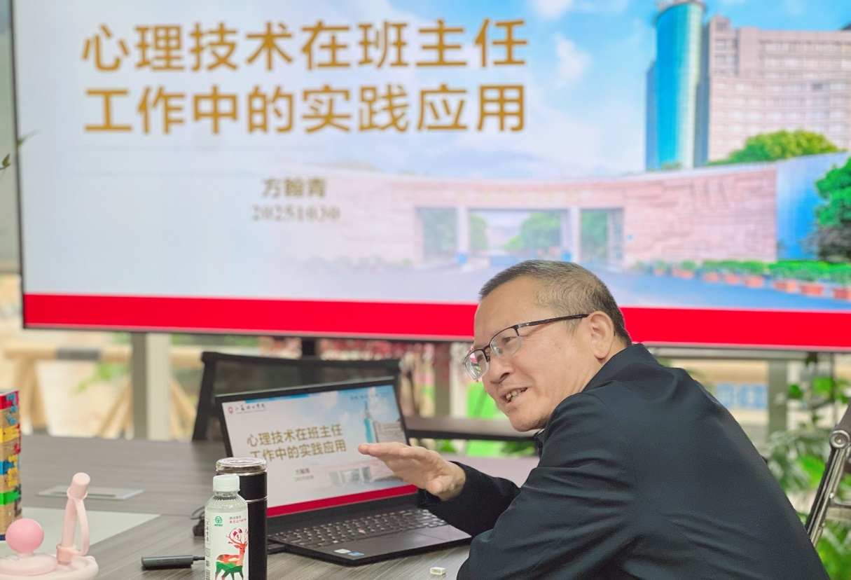
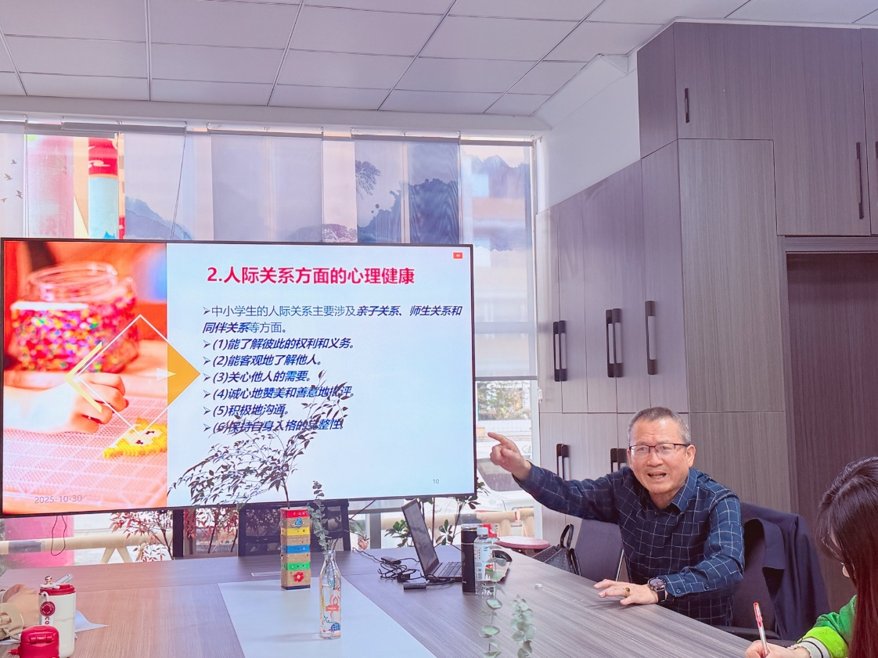
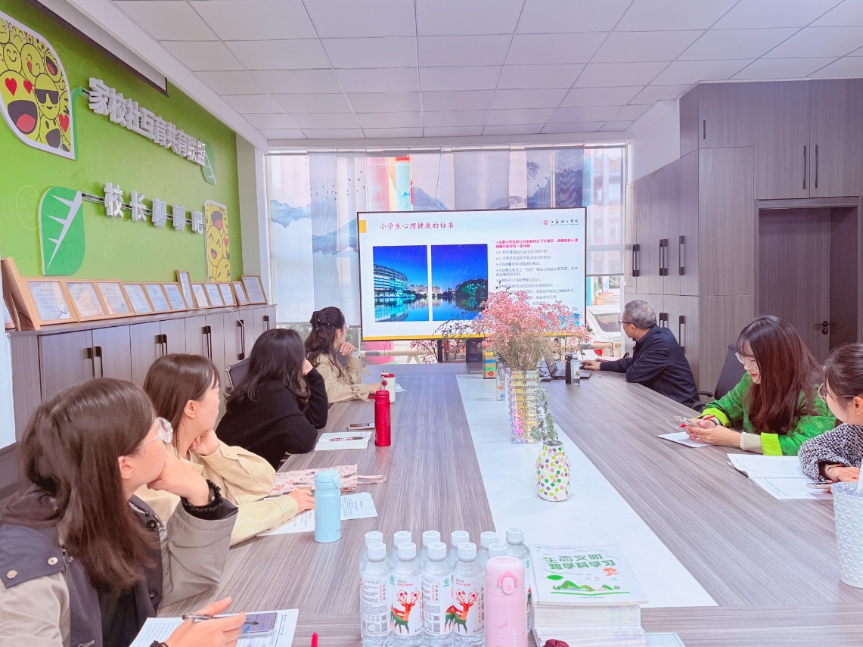

读书分享：书润童心 赋能筑班风
随后的读书分享环节，中天实验小学陆丽欢老师以《懂心理 带好班》为核心，带来“以心观心，以爱育爱”的深度分享。她结合自身带班经历，讲述了从书中汲取的教育智慧——如何通过读懂学生心理需求、搭建信任桥梁，化解班级矛盾、激发学生内驱力，结合班级情况，积极探索从“粗放管理”到“精准赋能”的实践革新，陆老师认为五育是润心的方法论，开展硬件建设：用五育环境说话，软件建设：用“五育”活动润心，并构建“五育润心+心理赋能”的班级生态，让在场教师深刻感受到“以书为友，以思践行”的育人力量。
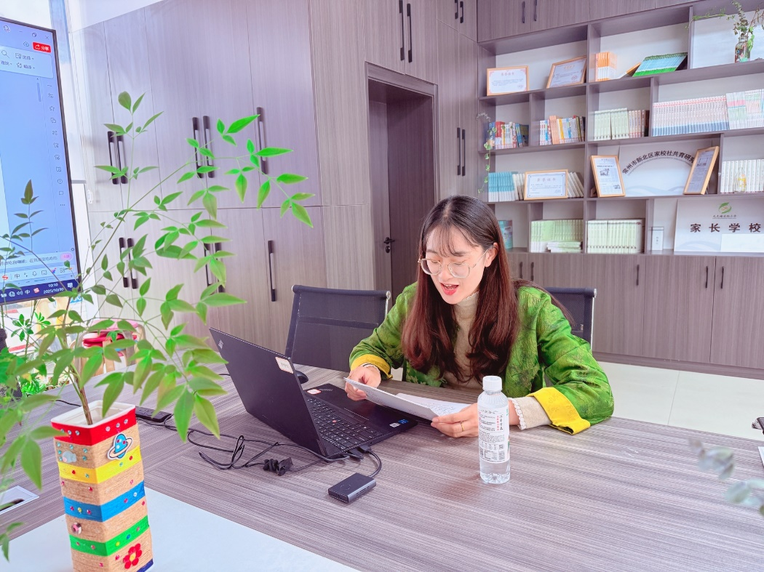
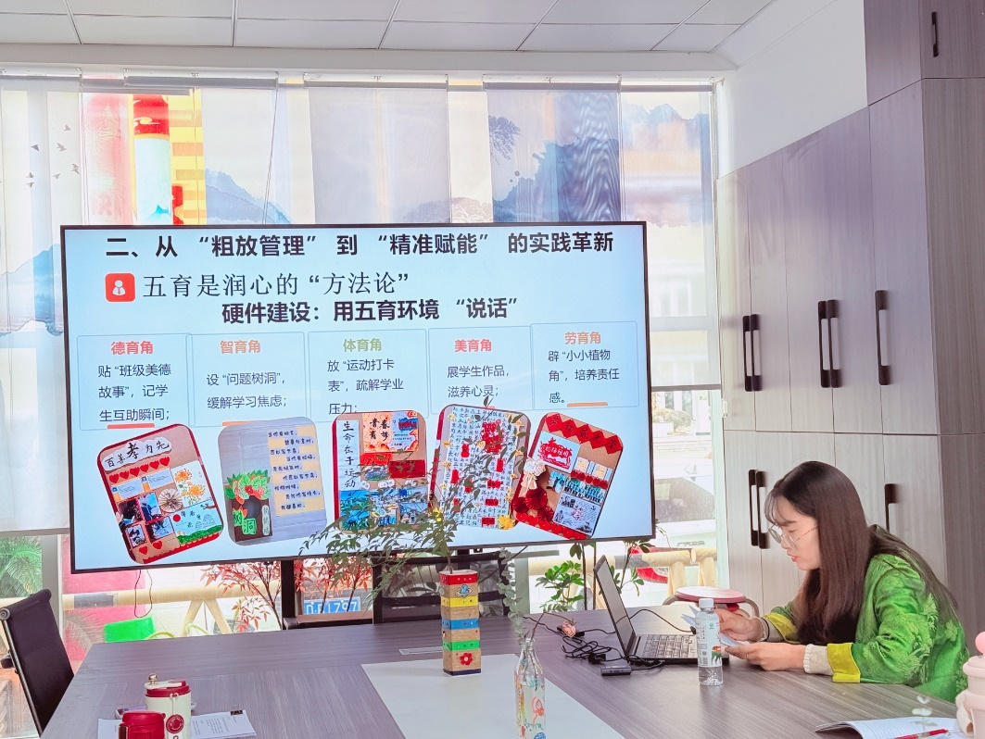

主题讲座：护航关键期 赋能带班智
紧接着，百草园小学郑玉蓉老师开展《护航成长关键期》主题讲座。郑老师聚焦学生成长不同关键阶段的特点与需求，从习惯养成、品德培育、危机干预等维度，郑老师结合班级情况和学生个性特征，以及马斯洛需求理论设计每月班级活动，分为基础活动、提升活动、深化活动。切实关注学生在班级中的表现和需要，分享了一系列可复制、易操作的班级管理经验。活动层次感强，为班主任精准把握育人时机、提升带班智慧提供了实用参考。
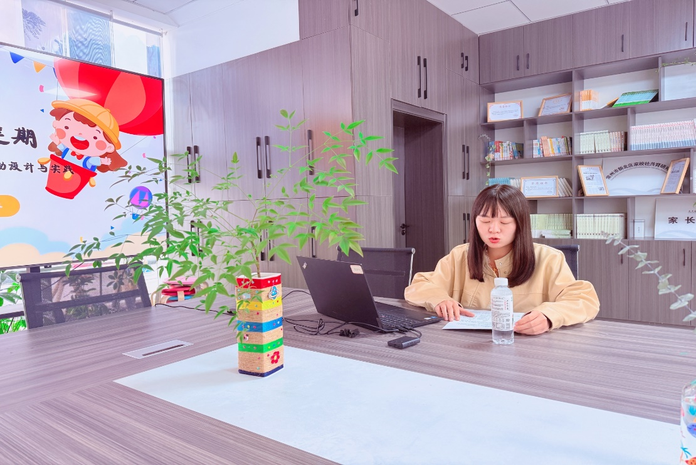
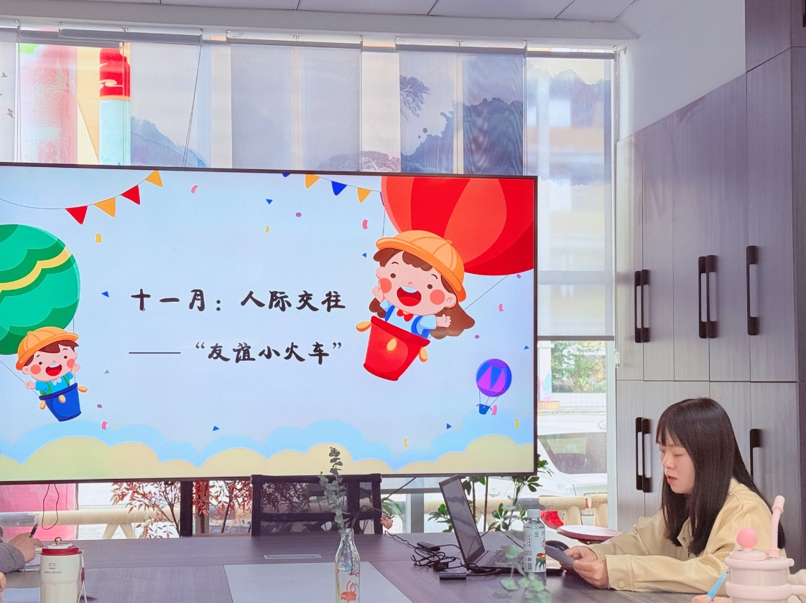

活动尾声，培育室领衔人潘虹对本次研修进行总结与引领。她充分肯定了本次活动的实效，强调在当前的教育背景下，作为班主任需要将心理技术运用与班级管理实践相结合，并鼓励全体成员将所学所悟转化为带班行动，以更专业的素养、更智慧的方法，让五育润心落到实处，助力学生全面发展中得到幸福的成长。
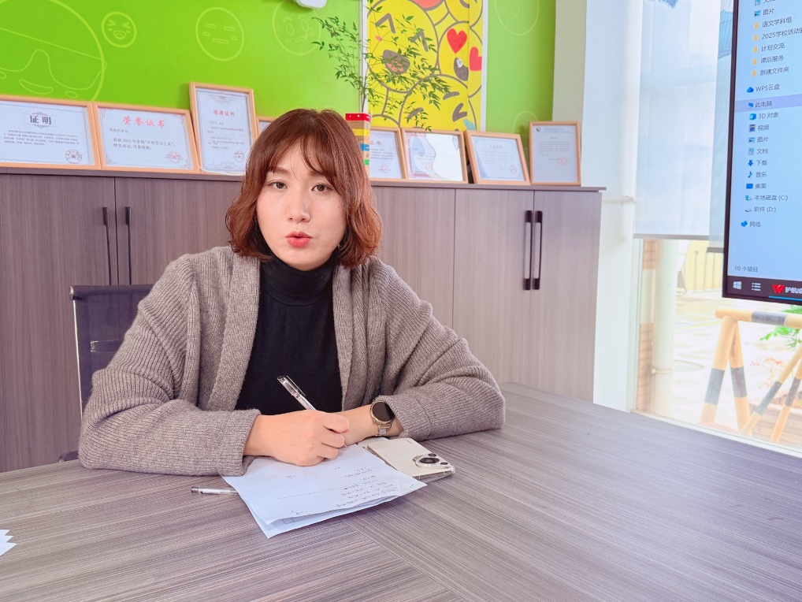
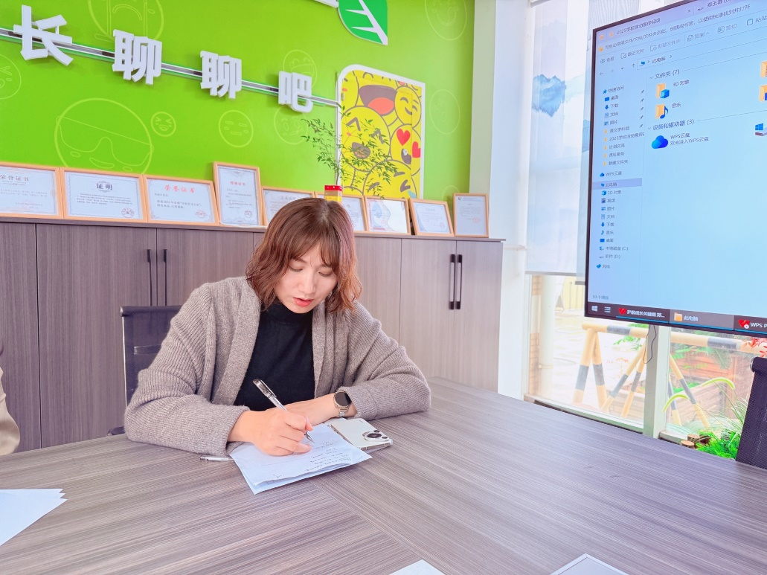

此次研修活动，以专家引领、成员互学为抓手，搭建了优质交流平台。未来，“小满优班”培育室将继续深耕育人领域，推动班主任团队专业成长，让五育润心的教育理念在班级土壤中持续扎根、绽放光彩。
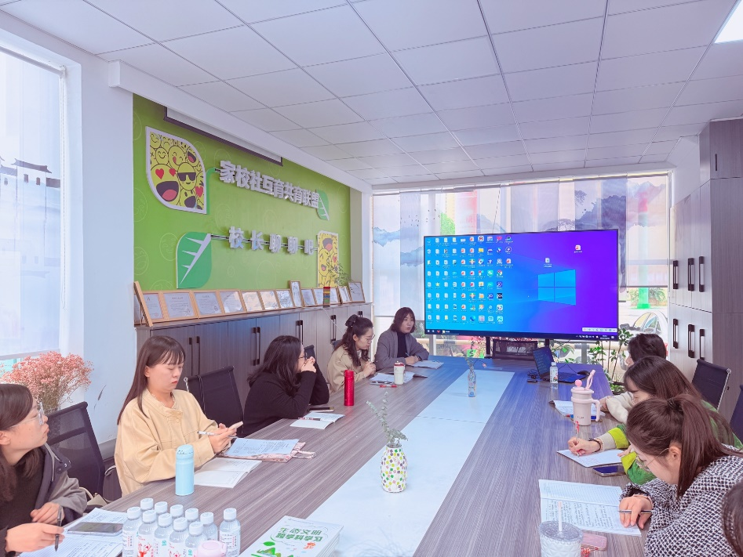

图文：杨婷婷
审核：潘虹

